VENTE  - Schaerbeek -  Prix: 275.000 €  Réf: 8779-1 | 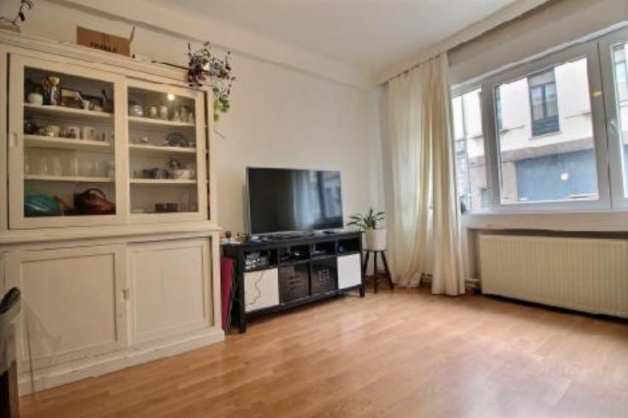
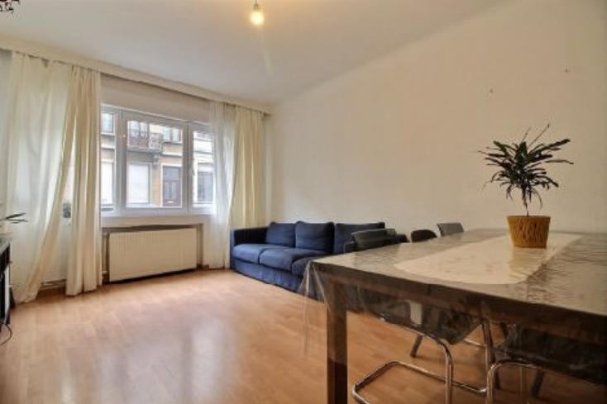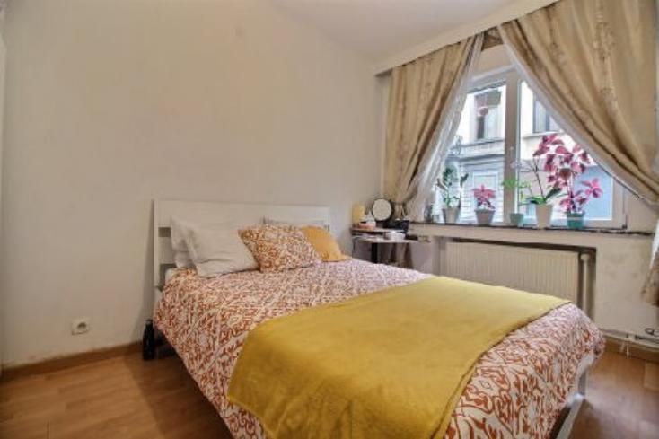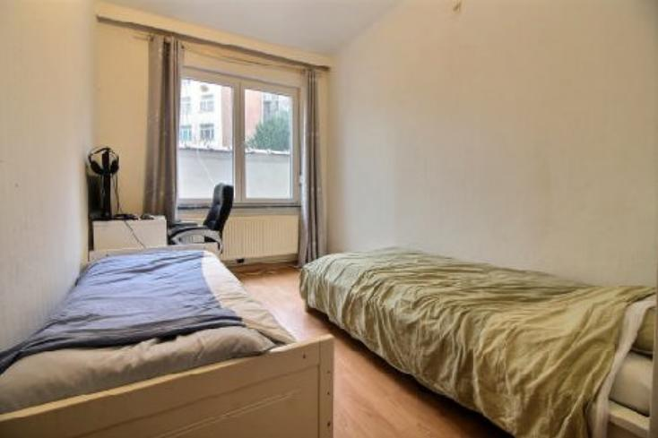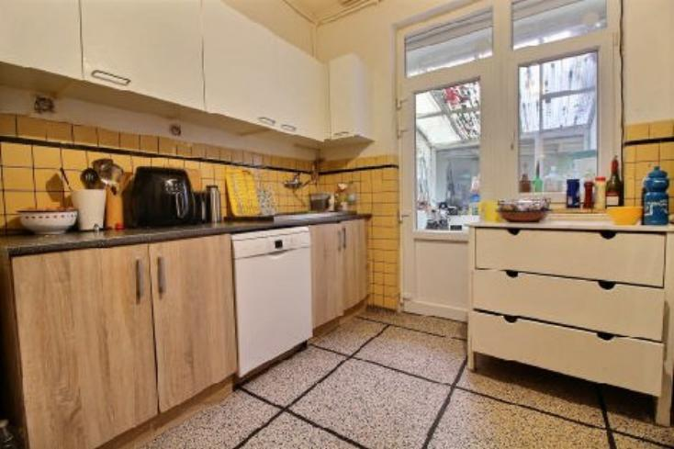

Schaerbeek, proche du célèbre Parc Josaphat, vos agences Century 21 et Iris vous proposent ce lumineux appartement qui se situe au rez-de-chaussée d'une petite copropriété de 5 étages, avec peu de charges.

Le bien compte deux chambres aux volumes similaires ainsi qu'un agréable jardin.

Informations et visites: 02/245.21.21 ou info@century21diamant.com

Caractéristiques:
- Type: Appartement  - 5 étages  - Mitoyenneté: 4 façades | - Etat: Bon  - Surf. hab: 75 m²  - Séjour: 18 m²  - Terrasse: 11 m²  - Urbain  - Exposition: Sud | - 2 chambres  - Cuisine: Equipée  - Chauffage: Central Gaz

Détails Complémentaires:
Appartement:  - Cuisine 11,00 m²  - Chambre s 11,00 m²  - Chambre s 10,00 m²  - Hall entrée 6,00 m²  - Séjour 18,00 m²  - Salle de Bain 5,00 m²  - WC 1,00 m² | Appartement (suite):  - Jardin  - Hall 2,00 m²  Certifications:  - Emissions CO2 86,00 Kg Co2m²an  - Numéro de certificat PEB G

